Kunst Hoofdstuk 1

# Tragedies en komedies

**Theatergenres in Athene**In de 5e eeuw voor Christus zijn er in Athene twee keer per jaar feesten voor Dionysus. Tijdens de Dionysusfeesten worden dagelijks 3 *tragedies* (treurspelen) en 1 *komedie* (blijspel) opgevoerd.

* De tragedie - ernstig en verdrietig genre voor een toneelspel. De mannelijke toneelspelers   
  - (maximaal 3) dragen maskers en spelen alle mannen- en vrouwenrollen. Een   
  - koor licht de daden van de personages toe, begeleid door fluitmuziek en een   
  - bijpassende dansen. Heeft vaak een wijze les in zich, je gaat hier echt heen om   
  - van te leren.
* De komedie – bekritiseerd op humoristische wijze de maatschappij, zit vol straattaal,   
  - schunnige grappen en verwijzen naar de politieke actualiteit. Er wordt   
  - levendig of zelfs obsceen (lelijk, oneerbaar) bij gedanst.

**Tragedies**De drie grote tragedie schrijvers zijn Aeschylus, Sophocles en Euripides.   
In de loop van de 5e eeuw voor Christus staan in tragedies steeds vaker mensen centraal in plaats van goden. Het verhaal gaat altijd om een onoplosbaar conflict en hoe het personage daarmee omgaat.   
Vaak heeft de hoofdpersoon een fout begaan, zonder zich hiervan bewust te zijn, Wanneer hij zijn fout inziet, is het meestal al te laat.

De filosoof Aristoteles geeft een uitgebreide analyse van de Griekse tragedie in zijn poëtica.   
Hij beschrijft dat er in een tragedie sprake is van *Eenheid van tijd, plaats en handeling.* Om eenheid te creëren, dient het verhaal zicht op één dag en op één plaats af te spelen. Alle gebeurtenissen zijn belangrijk voor de centrale verhaallijn, er mogen dus geen zijsprongen of uitweidingen worden toegevoegd.   
Dit theater principe wordt zeer invloedrijk tijdens de *renaissance* en het *classicisme*.

* Renaissance – wedergeboorte, duurde van de 15e tot de 16e eeuw.
* Classicisme – een terugkeer naar de klassieke Griekse en romeinse vormtaal, ongeveer van   
  - 1640 tot 1720.

Aristoteles beschrijft dat het publiek tijdens de voorstelling angst en medelijden moet voelen. Deze emoties hebben een reinigende werking: *catharsis*.

* Catharsis – emotionele zuivering

**Theater van Epidaurus**Griekse theaters liggen meestal tegen een heuvel. De voorstelling speel zich af op een verdiept, rond speelvlak, ook wel de *orchestra*. De zitplaatsen bevinden zicht tegen de helling, rondom iets meer dan de helft van de orchestra. Aan de achterkant staat de *skènè*, dit gebouw werd eerst alleen als kleedruimte gebruikt en het bewaren van rekwisieten. Later werd de voorkant ook als decor gebruikt. De akoestiek van zo’n theater is zo goed dat wel vijftienduizend bezoekers de acteurs en zangers probleemloos kunnen verstaan.

# Mythische muziek en godenbeelden

**Griekse muziek**Het woord ‘muziek’ is afkomstig van *muzen*.

* Muzen – Griekse godinnen die kunstenaars inspiratie geven.

In de Griekse mythologie zijn twee goden verbonden met de muziek: Apollo en Dionysus.  
-- Apollo vertegenwoordigt evenwicht, regelmaat en de rede. De *lier* en *kithara* zijn kenmerkende   
-- instrumenten voor hem.

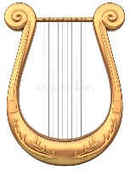

* Lier –

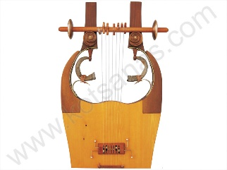

* Kithara –

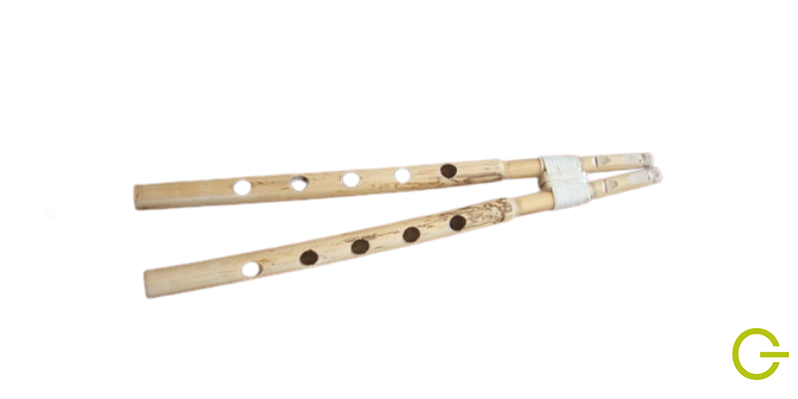Dionysus vertegenwoordigt de roes, de extase en het gevoelsmatige. Liedjes te eren voor deze god begeleid men met de *aulos*.

* Aulos – een blaasinstrument met een schrille klank.

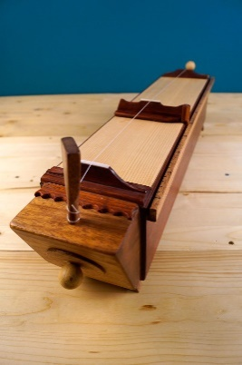  
De wetenschapper en filosoof Pythagoras ontwikkelt een wiskundige muziek theorie. Hij ontdekt dat intervallen (toonafstanden) overeenkomen met vaste getalsverhoudingen. Pythagoras ontwikkeld het *monochord*. Hij ontdekt dat een toon een octaaf hoger wordt als je de snaarlengte halvert.

* Monochord – een eensnarig instrument waarmee hij de afstanden   
     
  - tussen tonen meet.
* Constanten – tooncombinaties die harmonieus klinken.
* Dissonanten – tooncombinaties die schril klinken..

Op basis hiervan ontwikkelen de Grieken toonladders die zeer bepalend zullen zijn voor de westerse muziektheorie. Voor de Grieken is muziek belangrijk in de opvoeding. Ze geloven dan muziek van invloed is op de vorming van het karakter: wie naar goede muziek luistert, wordt een goed mens. Filosofen als Plato en Aristoteles uiten kritiek op deze ontwikkeling.

**Romeinse muziek**De Romeinen nemen veel kennis en gebruiken van de Grieken over. Dat geldt ook voor hun muziek. Naast snaarinstrumenten en fluiten kennen de Romeinen verschillende koperen blaasinstrumenten. Muziek is een belangrijk onderdeel van vrijwel alle Romeinse openbare evenementen, zoals religieuze rituelen en militaire ceremonies, en van theatervoorstellingen. Als in de 3e en 4e eeuw na Christus het Romeinse Rijk economisch in verval raakt, stoppen ook de grootschalige muziekuitvoeringen. Niet lang daarna maakt de christelijke kerk een einde aan de Romeinse muziekpraktijk, die ze beschouwt als een aanhanger van een ander geloof.

**Klassieke beeldhouwkunst**Griekse beeldhouwers zijn meesters in het uitbeelden van het menselijk lichaam. Ze tonen de goden als perfecte, atletisch gebouwde mensen. Het gezicht blijft onpersoonlijk omdat de beeldhouwer geen bestaande personen wil portretteren, maar een volmaakt menstype wil uitbeelden. In de hellenistische periode (ca. 323-30 v.Chr.) worden ook beelden gemaakt, maar realistischer en menselijker. De Romeinen kopiëren veelvuldig Griekse beelden, vaak wordt op zo’n kopie van een Griekse god een portret van een Romeinse keizer ‘gemonteerd’.

# Tempels en amfitheaters

**Griekse bouwkunst**Griekse goden hebben ieder een eigen tempel. Het Parthenon is een van de oudst overgebleven Griekse tempels. Deze is toegewijd aan Athena, de beschermgodin van de stad Athene. Bij de ingang bevind zich een *altaar*.

* Altaar – een tafel uit hout of steen waar rituele handelingen worden verricht.
* Zuilen – een zuil is een onderdeel van een bouwwerk dat voor ondersteuning zorgt.
* Bouworde -  Er zijn drie onderscheiden bouworden: de Dorische, de Ionische en de   
  - Korinthische.
* Dorische orde – zware zuilen met eenvoudige kapitelen.
* Ionische orde – zuil met voetstuk en voluut (krul) bij het kapiteel, klein beetje   
  - versierd.
* Korinthische orde – zuil met voetstuk en verbreed kapiteel met veel versieringen.
* Kapitelen – bovenstuk van een zuil.
* 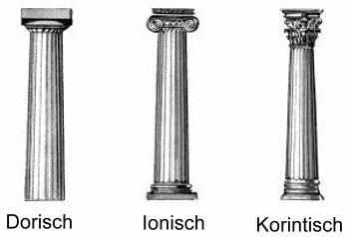Architraaf – de onderste dragende balk van het bovenstuk van een tempel.

Deze architraafbouw, ook wel stapelmethode genoemd, bepaalt het eenvoudige harmonieuze uiterlijk van de Griekse tempel.

**Romeinse bouwkunst**De Grieken stapelen, de Romeinen metselen. Het Romeinse gebruik van bakstenen maakt boogconstructies mogelijk die van pas komen bij het maken van bruggen of *aquaducten*. Koepels en gewelven worden afgeleid van *rondbogen*. De uitvinding van *gietbeton* maakt het mogelijk grote ruimtes te overwelven. Het metsel- en betonwerk wordt vaak verborgen achter marmeren platen, waardoor het vanaf de buitenkant lijkt alsof er op Griekse wijze marmeren blokken zijn gestapeld.

* Aquaducten – bruggen die worden gebruikt voor het transporteren van water.
* Rondbogen – een halve cirkel.
* Gietbeton – beton dat gegoten wordt.

De Romeinse architectuur is uitvoerig beschreven door Vitruvius, bouwmeester uit de tijd van keizer Augustus. In zijn tiendelige boek De Architectura behandelt hij systematisch de bouw van steden, tempels en waterleidingen. Het werk van Vitruvius vormt een belangrijke bron voor de renaissance-architecten die de grootsheid van de *klassieke oudheid* willen laten herleven.

* Klassieke oudheid - de bloeiperiode van de Griekse en Romeinse beschavingen. Deze periode - begint ongeveer in de zevende eeuw voor Christus, met de opkomst van - de stad Athene, en eindigt in de vierde eeuw na Christus, als de   
  - Romeinse keizers overgaan tot het christendom.

**Romeinse theaters**Romeinse theaters hebben een gehalveerd orchestra, met daarachter een verhoogd podium waarop de belangrijkste handelingen zich afspelen. Achter het podium bevindt zich een muur met zuilen als decor. Het publiek krijgt plaatsen toegewezen op basis van hiërarchie: belangrijke functionarissen zitten vooraan, vrouwen en het gewone volk bezetten de achterste rijen.   
Naast theaters voor toneel, dans en muziek, bouwen de Romeinen ook amfitheaters, zoals het Colosseum in Rome. In dit ‘stadion’ genieten tienduizenden Romeinen van spektakels en gladiatorenspelen. De zware bakstenen en betonnen constructie van een amfitheater is aan de buitenkant bekleed met Grieks aandoende marmeren platen en kalkstenen *pilasters* en *halfzuilen*.   
Het combineren van verschillende bouworden was voor de Grieken minder gebruikelijk, maar de Romeinen passen dit vaak toe bij gebouwen met meerdere bouwlagen.

**Opkomst christendom**Ondanks de vervolgingen van de eerste christenen, verspreidt het christendom zich over het Romeinse Rijk. In 313 schenkt de Romeinse keizer Constantijn de christenen geloofsvrijheid en aan het einde van de 4e eeuw wordt het christendom zelfs de officiële staatsgodsdienst. De christenen beschouwen veel Romeinde kunst en cultuur als heidens. De bloeiperiode van het Romeinse Rijk is voorbij en het rijk valt uiteen in West-Romeins Rijk en Oost-Romeins Rijk.   
Tijdens de renaissance ontstaat er in Europa een hernieuwde interesse voor de klassieke Griekse en Romeinse cultuur.

**Voorstelling**Wat je ziet

* Onderwerp
* Houding + blikrichting
* Kleding
* Tijd
* Details/voorwerpen
* Portret/landschap/stilleven

**Vormgeving**De vormgeving

* Kleur
* Licht
* Vorm
* Ruimte
* Compositie
* Textuur
* Materiaal

**Grieken**Maakte beelden met minder detail in het gezicht  
statisch – staat stil  
Niet zo veel kleding

**Romeinen**Maakte beelden met meer detail in het gezicht  
Meer spieren, anatomisch uitgebreider  
Dynamisch – bewegend  
meer kleding   
Maakte soms goden beelden na met het hoofd van een keizer erop